190627
17:40 출근

브릿지 긴거 →obitty carrier 용도
짧은거 →jetson 원래 보드

obitty carrier 다시 도전

http://connecttech.com/support/resource-center/nvidia-jetson-tx2-tx1-product-support/
에서
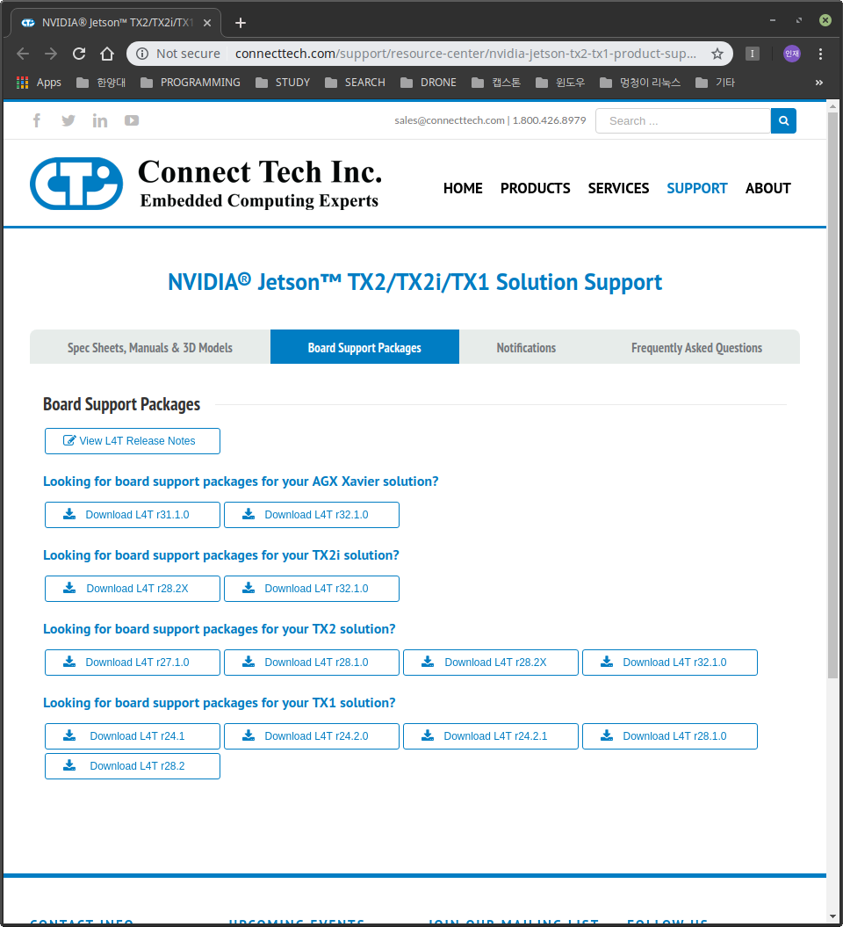
Download L4T r32.1.0 받음 253mb

https://www.youtube.com/watch?v=9uMvXqhjxaQ 보면서 진행

모듈과 분리 후 연결
obitty board 연결
jetpack다운로드 3.3 (desktop/jetpack3.3)
sudo chmod +x (젯펙 .런)
이전의 젯펙 설치와 동일하나
설치하는 항목을 선택함(이전의 설치는 모두설치)

http://connecttech.com/support/resource-center/nvidia-jetson-tx2-tx1-product-support/
에서
Download L4T r32.1.0 받음

받은 파일을 (desktop/jetpack3.3/64_tx2/linux for tegra 64) 에 옮겨주고
압축을 풀어준다. Tar -xvf (CTI...)
(desktop/jetpack3.3/64_tx2/linux for tegra 64/CTI-L4T) 의 install.sh 터미널에서 실행
리커버리모드로 usb연결하고 전원킴
(desktop/jetpack3.3/64_tx2/linux for tegra 64) 로 돌아가서
sudo ./flash.sh orbitty mmcblk0p1

끝]

2. sdk manager 설치ㅇ

sudo dpkg -i 패키지.deb

이게 최신인거 같다
https://docs.nvidia.com/sdk-manager/download-run-sdkm/index.html

https://www.youtube.com/watch?v=s1QDsa6SzuQ
두 개의 문서 참고 하여 진행

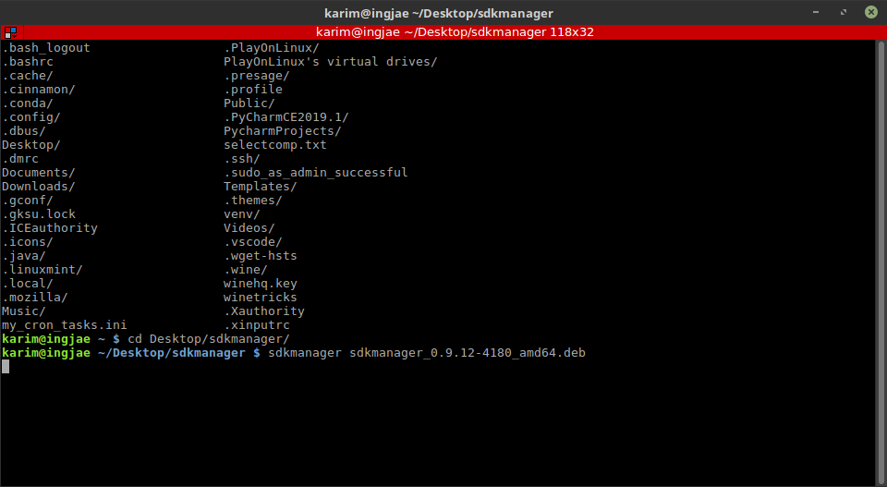
진입시 이렇게 했는데 원래는 sudo apt install ./sdkmanager…으로 진행
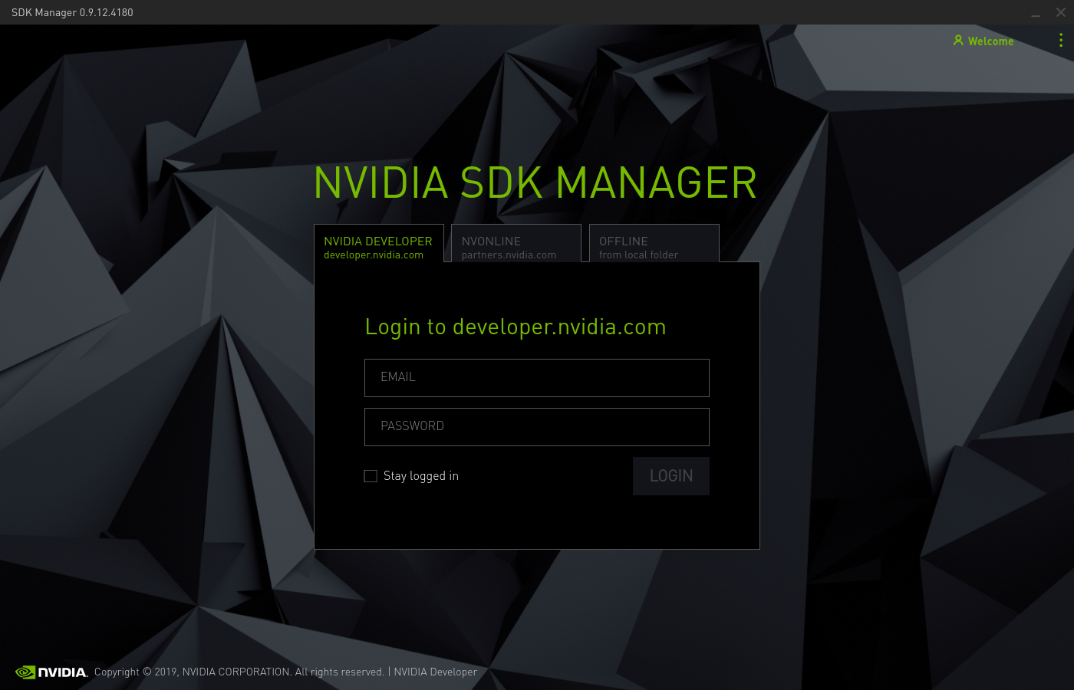
로그인
hij1995@naver.com
##
다운로드 폴더
/home/karim/Downloads/nvidia/sdkm_downloads

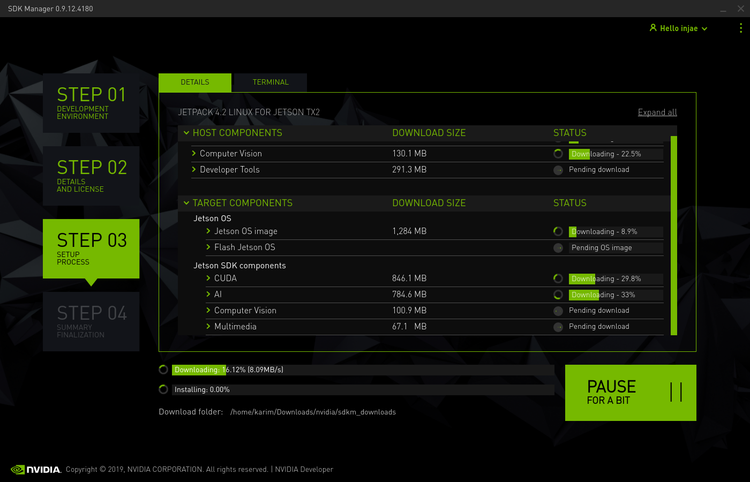
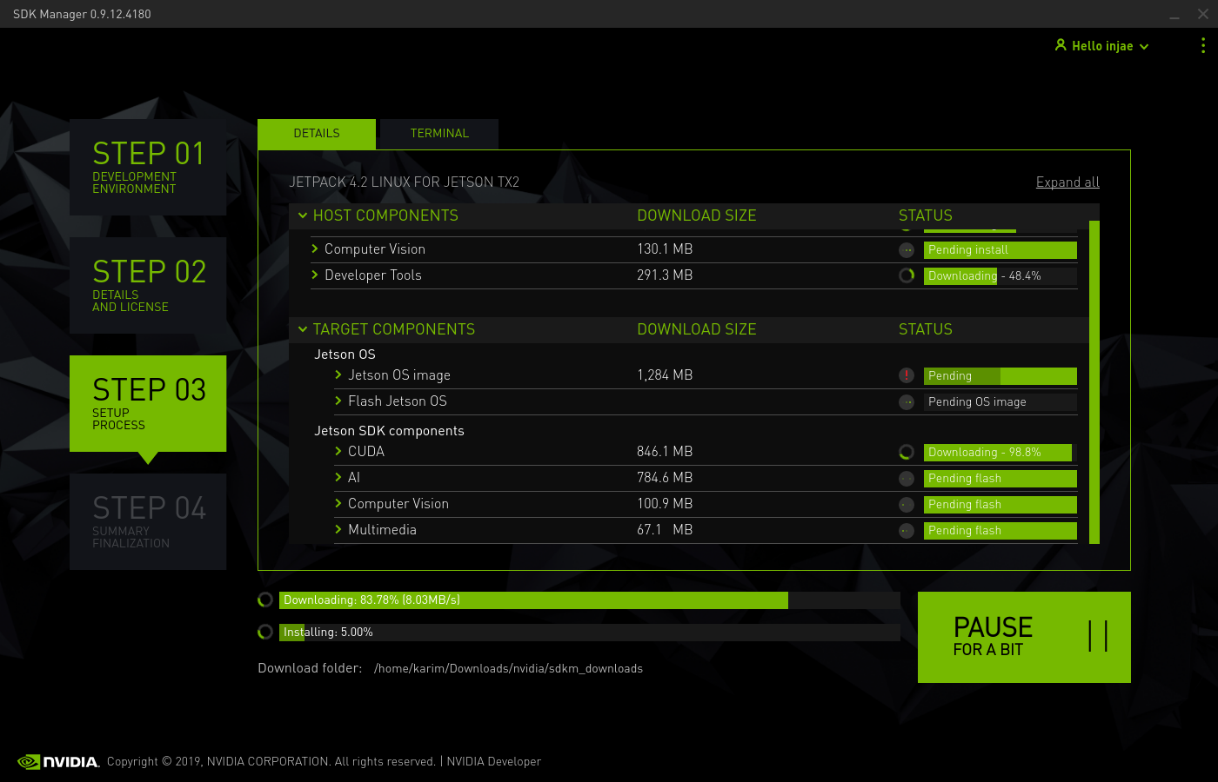

다운로드 실패

그리고 다운받아진 폴더들도 예상과 달리 동영상과 너무 달라서 따라할수없다는 판단하에 다시 jetpack 3.3으로 돌아간
---------------------------------------------------------------------

다시
3.jetpack 3.3 으로 방향 돌린다
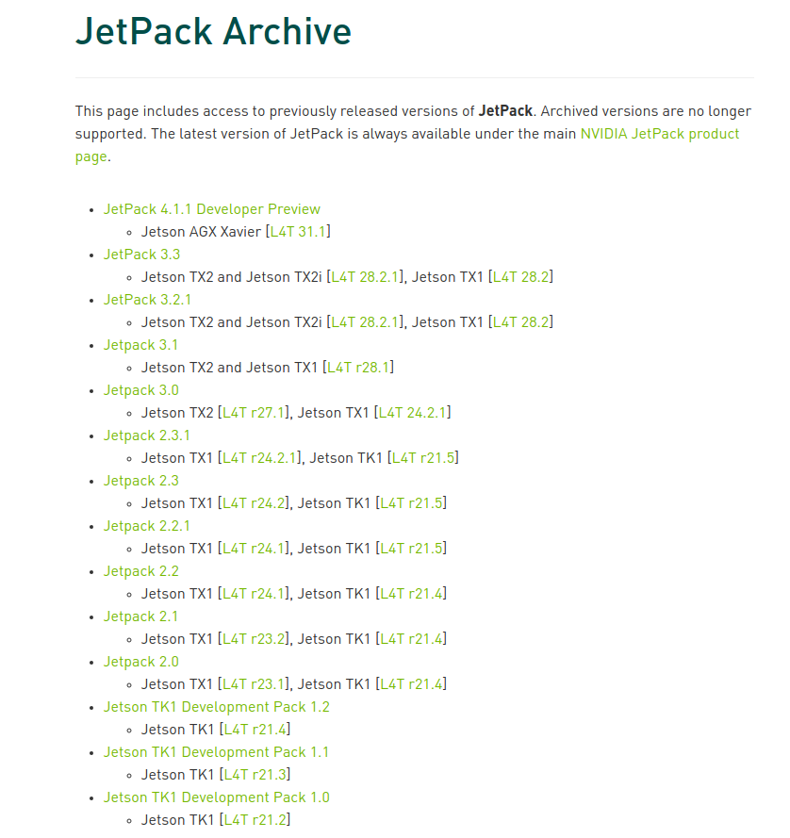

L4T 버전 확인 저번에 오류 난거 아마도 이것 때문이다
jetpack 3.3 tx2 (L4T28.2.1)https://developer.nvidia.com/embedded/jetpack-archive

orbitty carrier 사이트http://connecttech.com/resource-center/l4t-board-support-packages/
에서
중요****tx2 용 L4T r 28.2x 버전 다운

https://www.youtube.com/watch?v=9uMvXqhjxaQ 보면서 먼저 jetpack 필요한 파일만 골라서 받는다

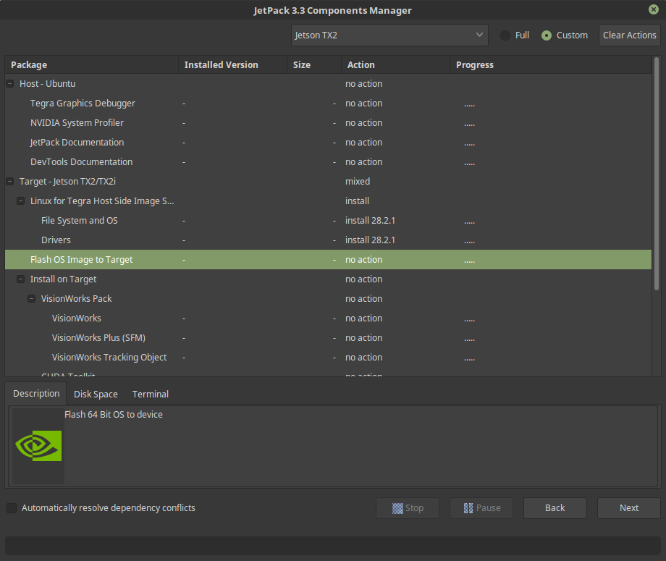
Host pc -noaction
Install on target- no action
Flash OS image to target -no action

결국 file system and os 와 Drivers 만 다운로드한다

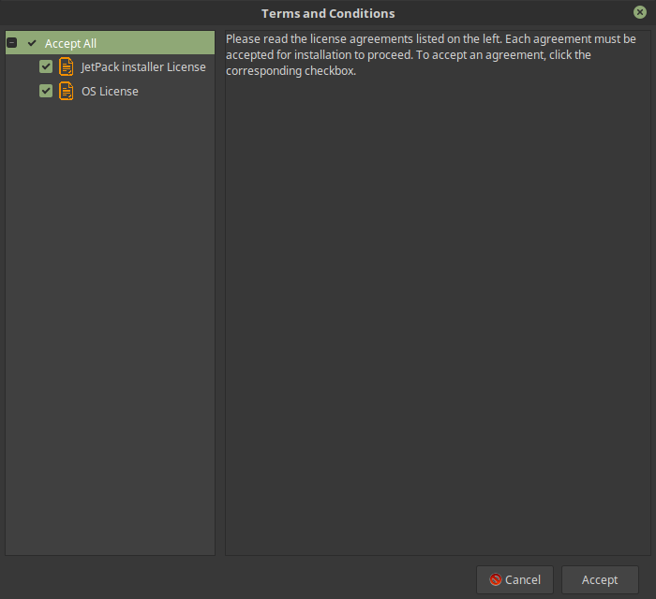
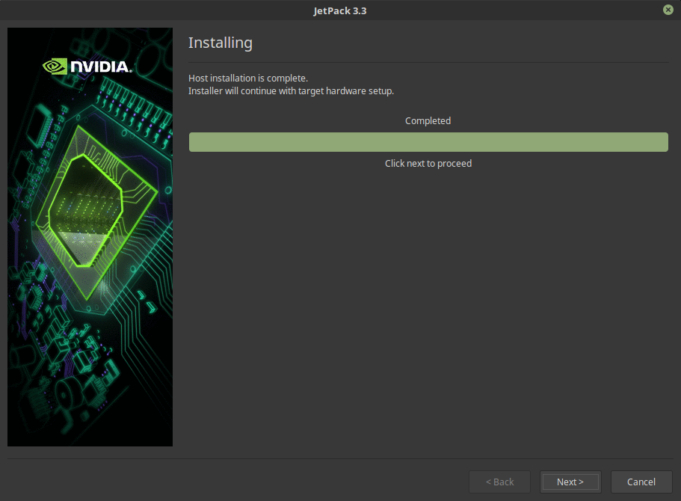

(이전과는 달리 포스트 인스톨레이션 과정이 없음)
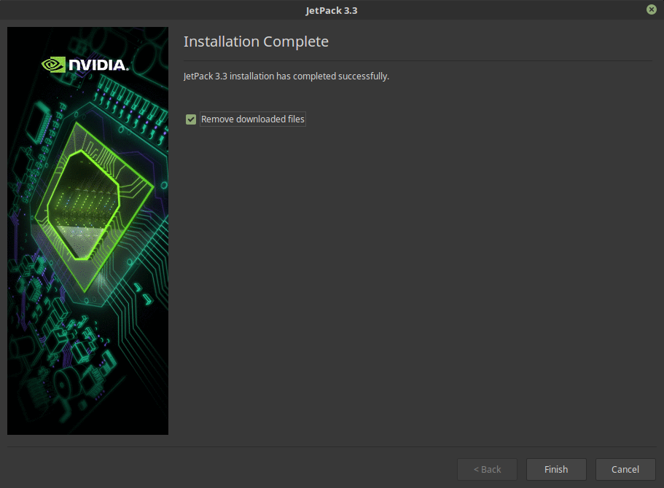
finish

이제 오비티 에서 받은 파일을 다룬다
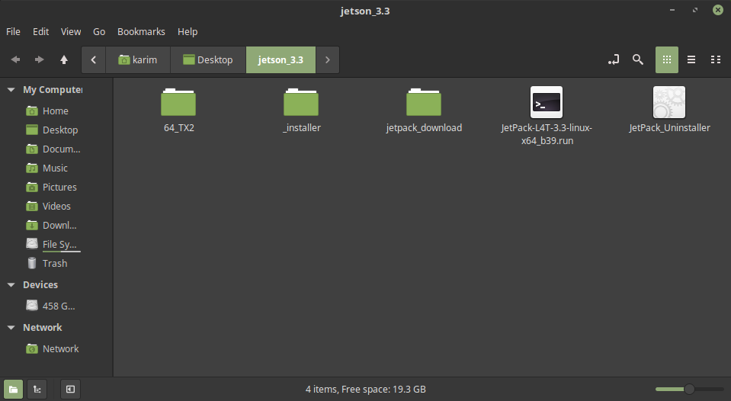

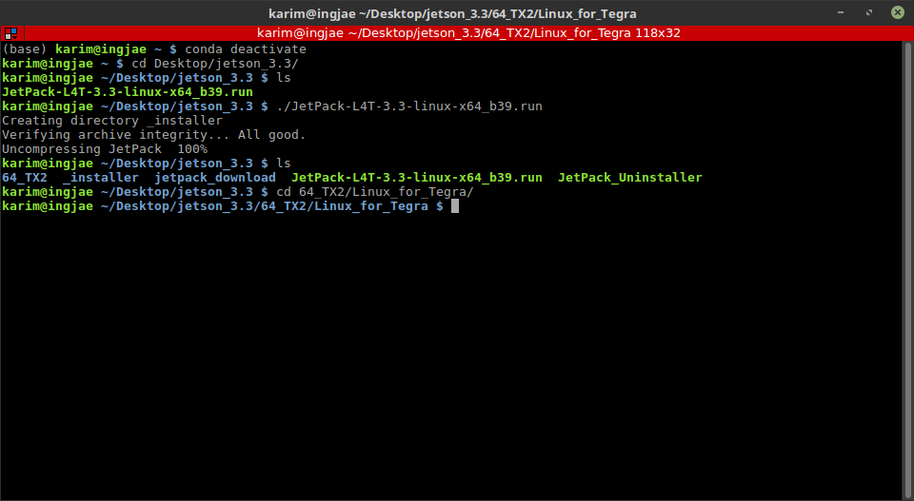
다음 디렉토리( ~/Desktop/jetson_3.3/64_TX2/Linux_for_Tegra )로 이동
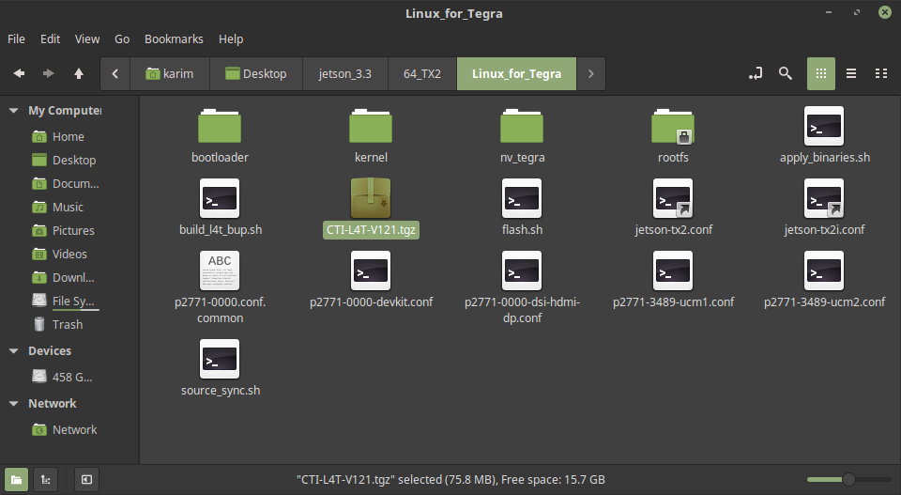
오비티에서 받은 파일을 다음 디렉토리( ~/Desktop/jetson_3.3/64_TX2/Linux_for_Tegra )에 복사해준다

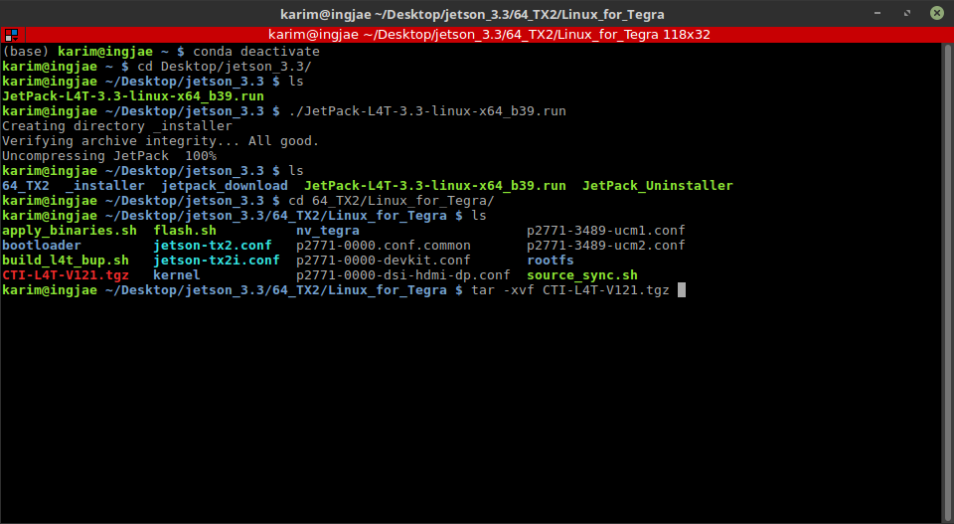
복사해준 파일을 압축 해제
karim@ingjae ~/Desktop/jetson_3.3/64_TX2/Linux_for_Tegra $ tar -xvf CTI-L4T-V121.tgz
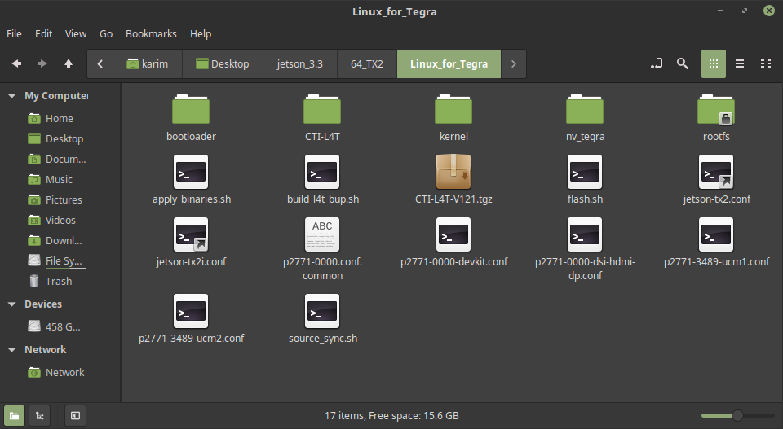
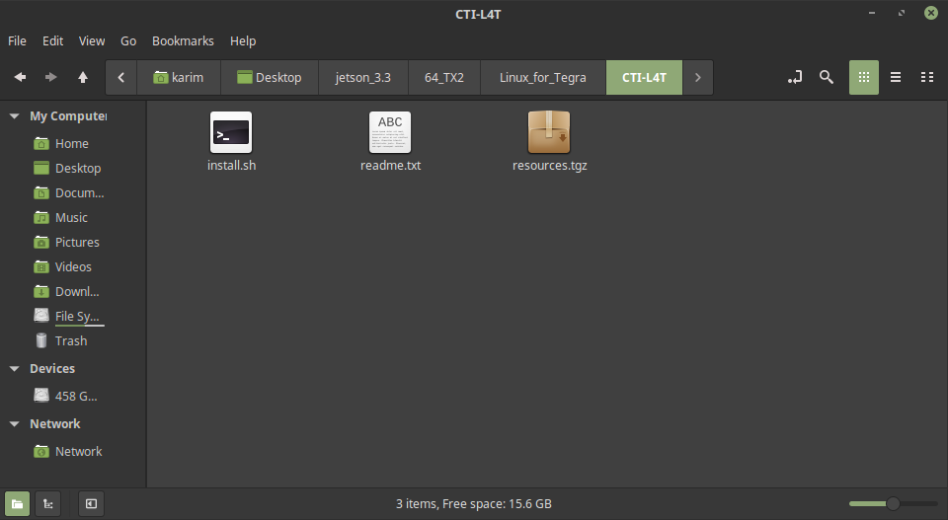
CTI-L4T폴더로 가서 폴더내의 install.sh 를 실행시킨

karim@ingjae ~/Desktop/jetson_3.3/64_TX2/Linux_for_Tegra $ cd CTI-L4T/
karim@ingjae ~/Desktop/jetson_3.3/64_TX2/Linux_for_Tegra/CTI-L4T $ sudo ./install.sh
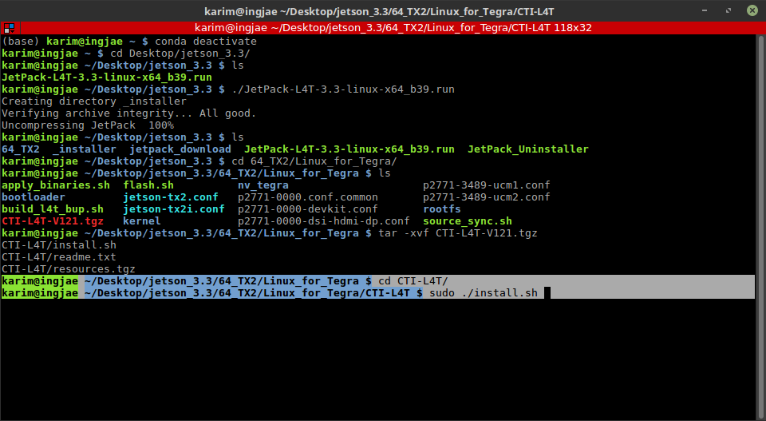

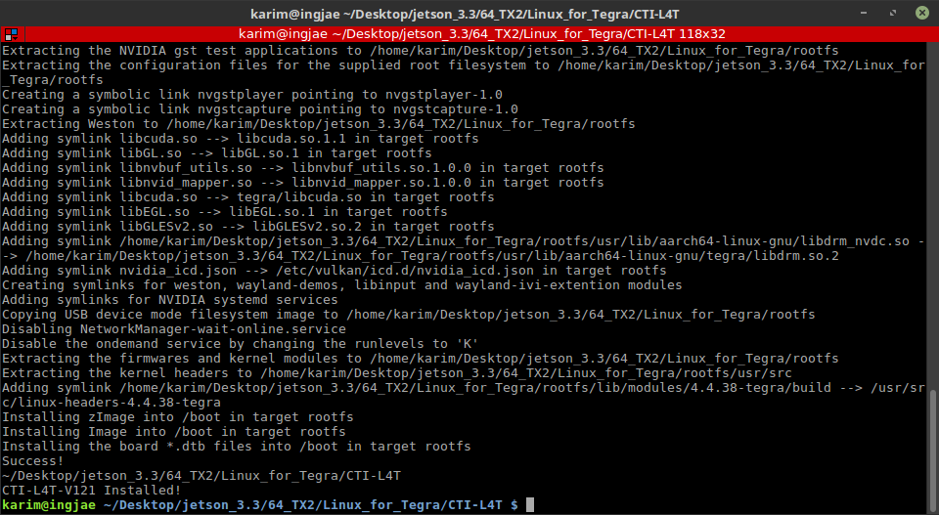
완료

karim@ingjae ~/Desktop/jetson_3.3/64_TX2/Linux_for_Tegra/CTI-L4T $ cd ..
karim@ingjae ~/Desktop/jetson_3.3/64_TX2/Linux_for_Tegra $
이전의 디렉토리로 돌아간다

오비티 보드를 연결한 tx2를 호스트 피시와 연결하고
forced recovery mode로 진입후
lsusb로 nvidia corp를 확인한다(잘 연결되었는지 확인)

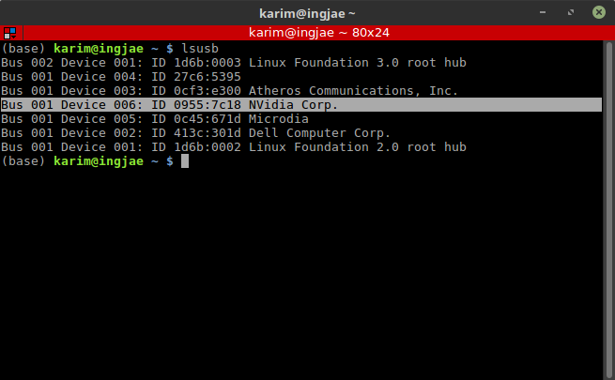

karim@ingjae ~/Desktop/jetson_3.3/64_TX2/Linux_for_Tegra $ sudo ./flash.sh orbitty mmcblk0p1
를 입력한다

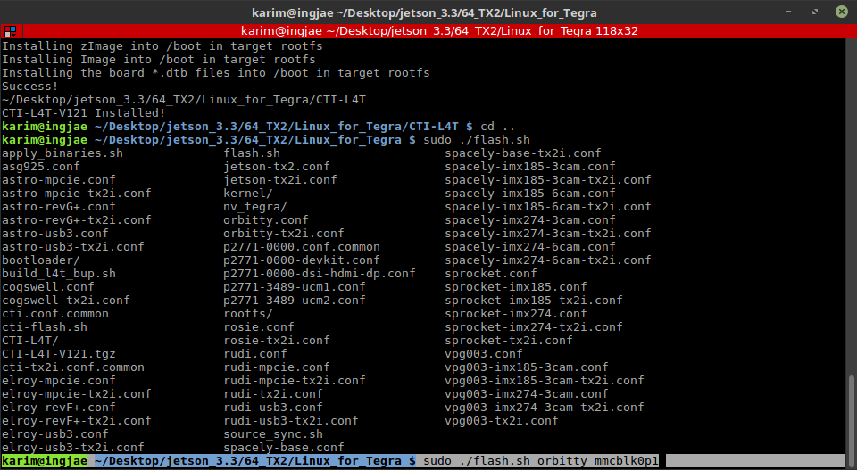

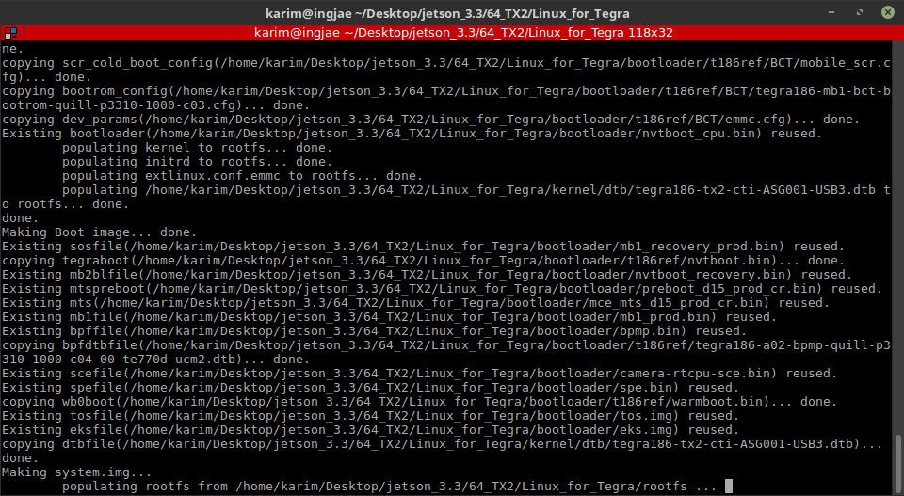
FLASH 진행중

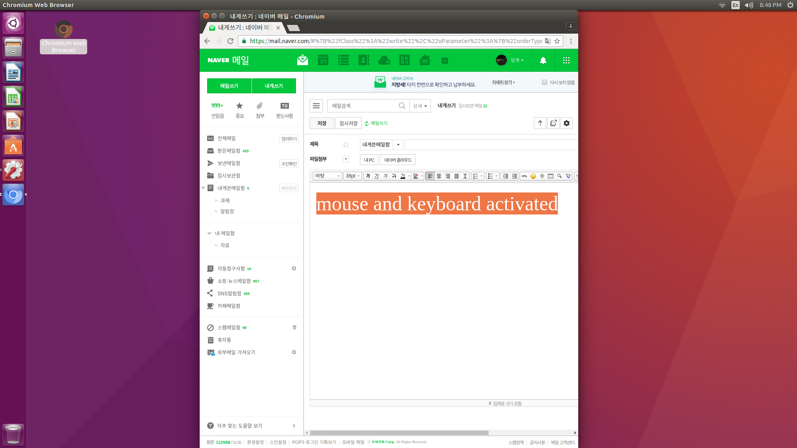

4. 텐서플로우 설치
1)
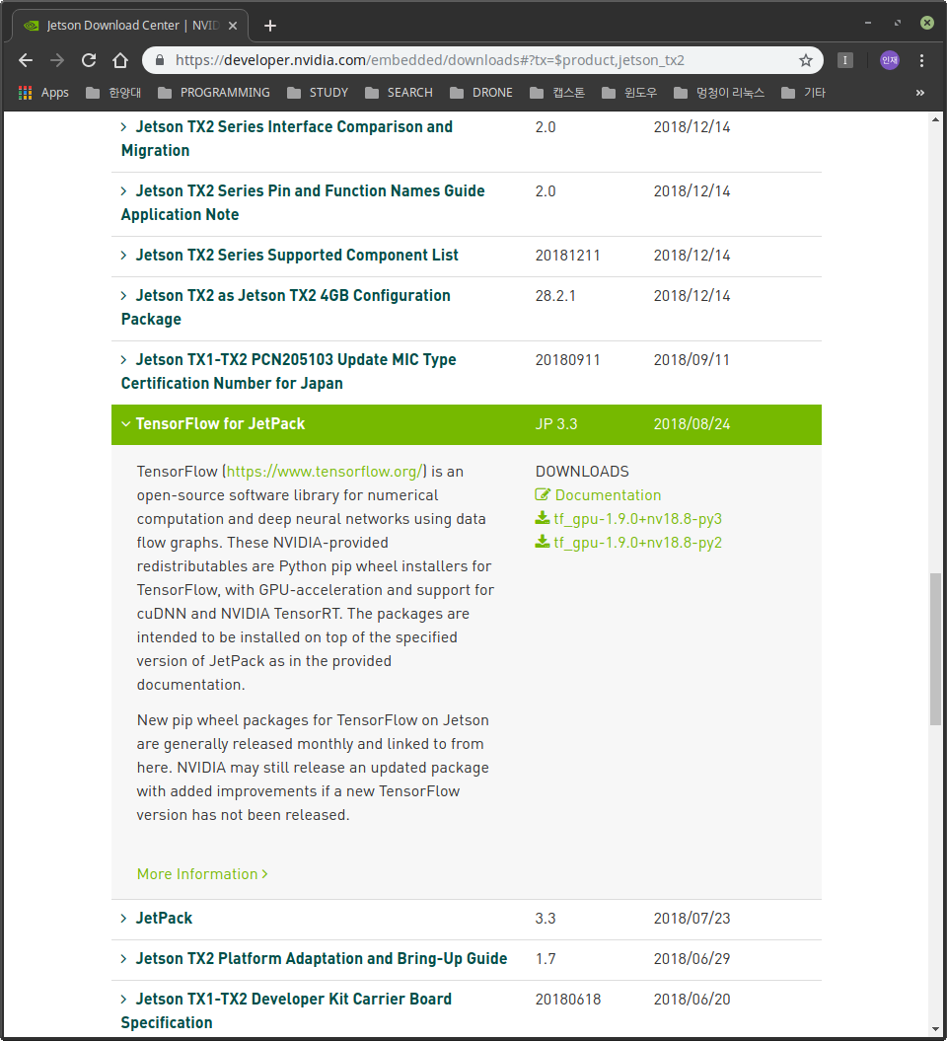

안해

퇴근 22

